**ecFeed**

1. **发布时间：2013**

ecFeed的一个fork项目最早commit时间

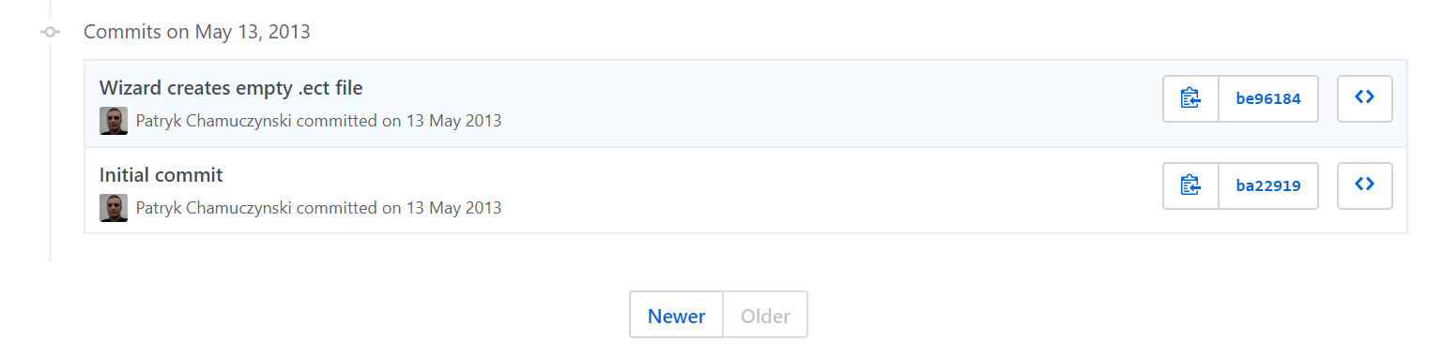

1. **工具使用形式和跨平台特性**

Plug-in & Desktop (GUI)

跨平台，插件可以安装在Windows和Linux的Eclipse集成环境中，图形界面提供多种平台版本。

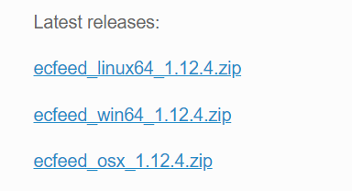

1. **测试生成及其输入输出格式**
   1. **生成算法：**一次一条方法，查看源码，有getNext函数
   2. **支持维度：**1-n

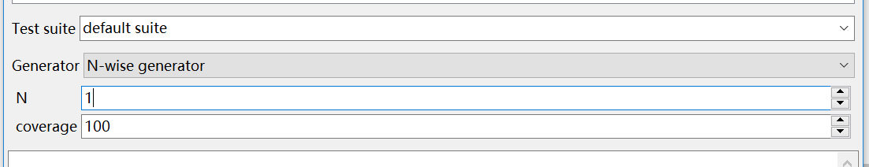

* 1. **可变力度：**No
  2. **种子：**No
  3. **约束：**Yes

约束样式是IF –THEN，表达式声明方式丰富，通过与或非连接，还有大于，大于等于，等于，不等于，小于，小于等于符号。下图中”TRUE”可替换成表达式。

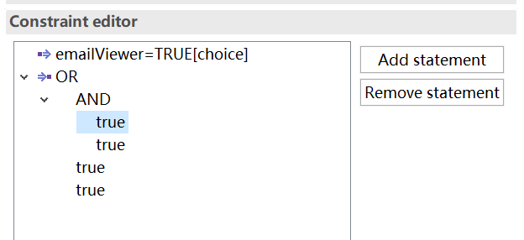

**约束检查：**No,加入矛盾约束，无法生成测试用例，界面无任何提示。

* 1. **建模语言：**No

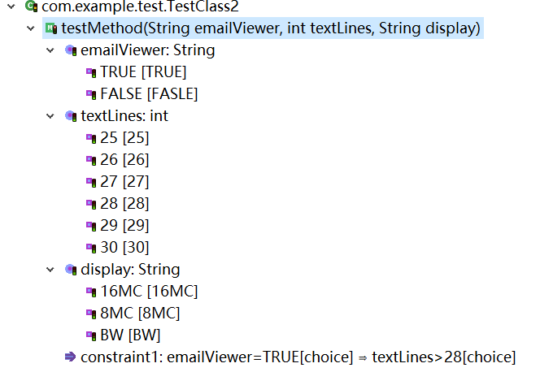

* 1. **输出格式（包括抽象测试用例、自然语言描述测试计划、代码片段等）：**

Yes CSV、XML和Cherkin格式

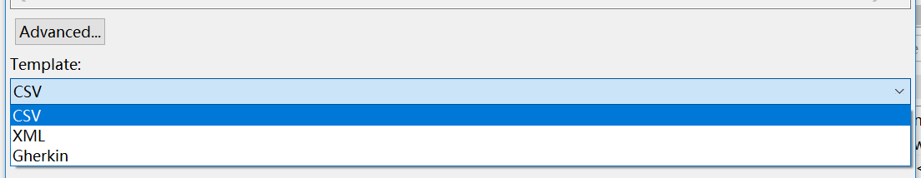

可自定义导出格式，如下图

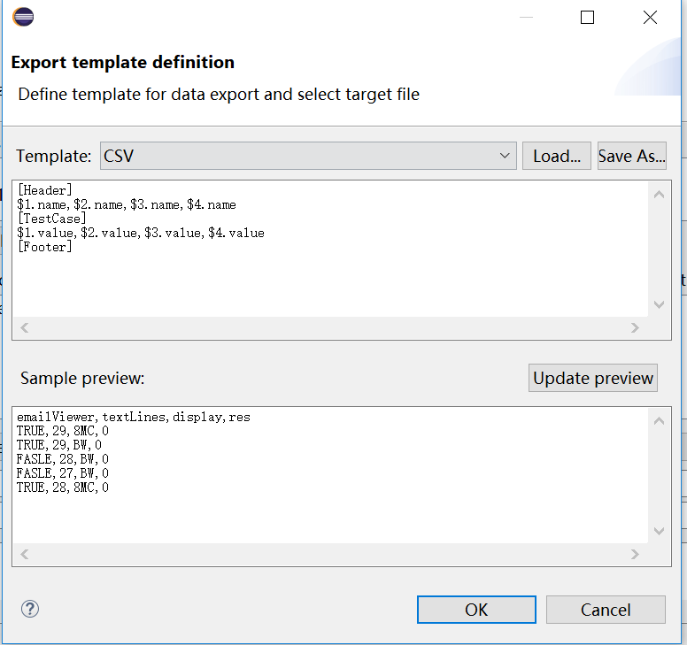

1. **其它测试活动**
   1. **测试用例优化：**No
   2. **测试执行：**Yes 设置预期结果，声明结果参数，属性更改为”expected”，类似约束的方式，为该参数赋值。下图在res参数指预期输出。

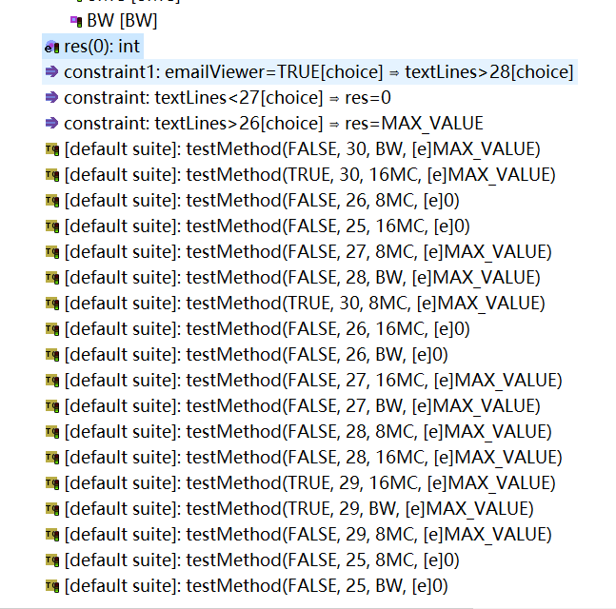

可直接执行Java程序

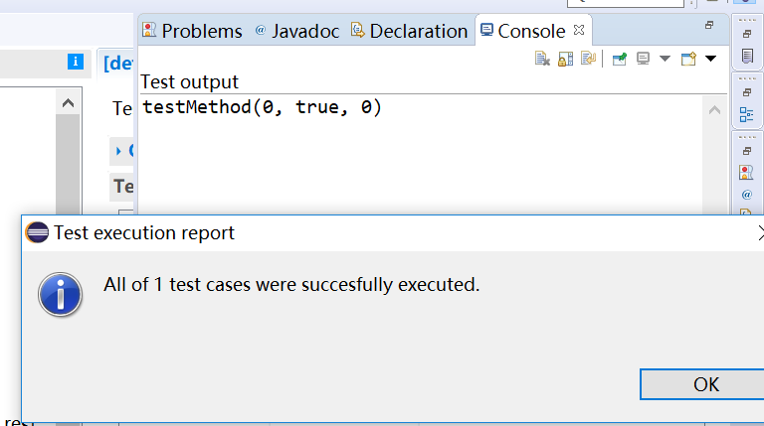

借助Selenium和junit执行测试用例，为Web和安卓应用执行测试用例。

* 1. **覆盖率评估：**Yes，计算覆盖率。该功能可单独使用，计算手动输入的测试用例集的覆盖情况。

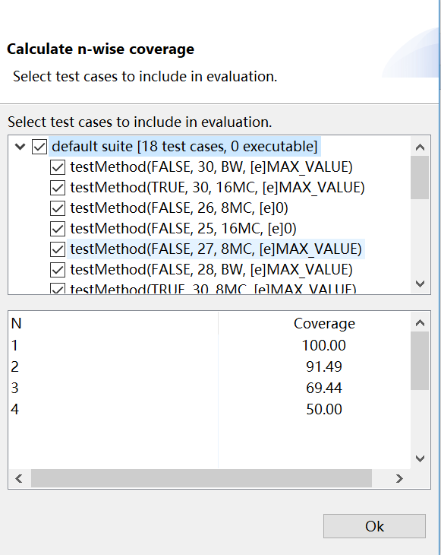

* 1. **故障定位：**No

1. **额外功能**
   1. **随机测试、自适应随机测试**

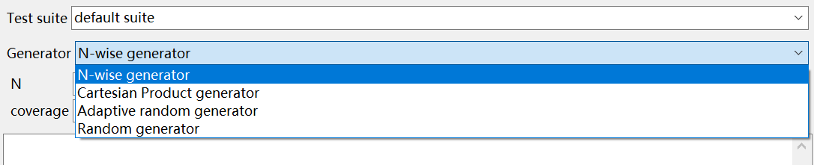

* 1. **指定覆盖率**

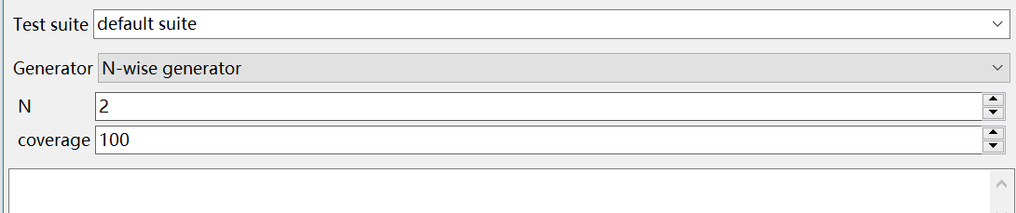

1. **和其它测试工具的兼容性：** Selenium, Junit
2. **工具演化：**

2013到2018总计3615条commit记录，22条release记录。